**Agenda Maart**

**& April**

Alle evenementen en de volledige agenda op chiro-sas.be

|  |  |
| --- | --- |
| 15 Maart – 19 April | **GEEN WERKING**  Helaas kunnen we geen werking geven door het Coronavirus |

Hier is ‘t Maart & April

Corona-edition

Liefste ouders, gasten, voogd

Zoals jullie al vernomen hebben is er geen werking t.e.m. einde van de paasvakantie… Dit kan uiteraard nog veranderen naarmate het coronavirus evolueert.

Voor de laatste nieuwtjes en up-to-date info kan je terecht op de website chiro-sas.be.

Een goede gezondheid gewenst! We missen jullie en kijken er naar uit jullie terug te zien.

XXX

De leiding



SPEELCLUB

Dag liefste speelclubs!

Wij kunnen ons voorstellen dat jullie waarschijnlijk met veel vraagjes zitten. Veel vragen waar wij ook geen antwoord op hebben. Wat we jullie wel kunnen vertellen is dat we jullie ontzettend hard missen! Door dit virus worden heel wat leuke dingen namelijk afgelast… Dat wil ook zeggen dat jullie een tijdje niet naar de Chiro kunnen komen. Het is dus ook voor iedereen belangrijk om thuis te blijven, en goed voor jullie zelf te zorgen zodat we snel weer bij elkaar zijn. We kunnen jullie nu ook nog niet vertellen wanneer onze uitstap naar het Boudewijnpark kan doorgaan, maar vanaf we weer naar de chiro kunnen komen, laten we jullie dat zo snel mogelijk weten. We snappen ook wel dat zo lang thuis zijn ontzettend saai kan worden. Doe dus zeker mee aan het spel dat op onze facebook staat! Het is tegen de verveling en leuker nog, je kan er iets mee winnen! Joepie! Laat jullie maar van jullie beste kant zien zodat de speelclubs de overwinning binnenhalen… Wat er wel positief is aan zo veel tijd hebben.. Wij zijn begonnen aan jullie kampplanning! Met zo veel vrije tijd kunnen wij nog leukere activiteiten voor jullie maken en een nog leuker kamp voorbereiden! Zien jullie het al een beetje zitten? Wij zeker wel!

Keti’s

Lieve ketitjes

We zien eigenlijk e bitje teleurgesteld in junder...

Gieder sta gwn an de bushalte us ut te lachen ma komn nie na de werking...

Us erte breekt doavan verstoa je...

We doen us best vo alsan leuke activiteiten te voorzien, ma oe meer daje wegbluft oe minder dawe kun doen e 😢

Komt gieder na corona en al die lockdowns en quarantaines ma rap were wi...

We missen junder!!

xxx junder leidster

Tito

Jeeps Tito’s

Wen goed en slicht nieuws…

Et slichte nieuws is da junder tot na paasvakantie nie node Chiro kunnen komen 

Nog slichter nieuws is dat ook de tito-overnachting van ’t gewest nie kan doorgaan door et coronavirus 

Ma wen ook goe nieuws wi! Et wordt stilletjes aan weer warmer en de dagen worden langer. Da wilt zeggen da de zomer der weer aankomt! Als er terug werking is gat et dus al vree warm zien.

Zet 1-10 augustus ook alvast mor in e kleurtje in jen agenda want tga weer e zot kamp zijn.

Der zien der al e paar van junder die meedoen aant facebookspel. De tito’s gaan toch wel met heel de groep meedoen zeker?

Tot na diene coronatoestanden, we missen gezaag jullie al

Xxx Jessie & Ian

Liefste aapjes van ons, wij missen jullie heel erg. Zorg goed voor jullie zelf en jullie familie en dan zien we elkaar snel terug! En bluft in je kot e gasten!

Vuistjes

Jasper, Emely en Sarah

**Verjaardagen!**

In de maanden januari en februari zijn er een paar leden jarig! Hiep hiep hoera!

7/3: Yucka Doudou is 9 jaar geworden, Proficiat kerel!

8/3: Hanneke Meulemeester is ook jarig geweest, Ze werd er dit jaar 12!!

9/3: Thibo Monteny werd 14 jaar, wat wordt hij oud…

21/3: Chloe Weeda wordt er 9 en ook leidster Amber is jarig… Raden jullie hou oud ze is?

6/4: Shania Bourdain mag op de 6de april 15 kaarsjes uitblazen

27/4: Ryan Roose wordt er 11, Gelukkige verjaardag topper!

28/4: Leidster Amy is ook weeral jarig, Wat wordt ze oud… Wie raadt hoe oud?

Rakwi

Ela gasten,

Tis alweer lente zeg, komt da tegen :))

(Matteo en Amber zijn alweer e jaartje ouder geworden hupsa)

Tis wel iets he met die corona, maar ela wij laten ons nie doen!!!

je weet het, als we niet naar de Chiro kunnen komt de Chiro naar jullie💚

Daarom hebben we megacoole spelletjes gemaakt in de *hier is ’t* zodat jullie je nie zouden vervelen😎

Goed e?

Hopelijk tot snel want we missen junder :(((

Hartjesss jullie leiding

**Kruiswoordraadsels**

Speelclubs & Rakwi’s 🡪

Tito’s & Keti’s🡫

|  |  |  |  |  |  |  |  |  |  |
| --- | --- | --- | --- | --- | --- | --- | --- | --- | --- |
| **2**  **2**  **4** | **2**  **5** | **2**  **2**  **3** | **5** | **2**  **2** | **7**  **2** | **1**  **1**  **2**  **2** | **3**  **2**  **2** | **2**  **2** | **1**  **1** |
|  |  |  |  |  |  |  |  |  |  | **1 – 1 – 3** |
|  |  |  |  |  |  |  |  |  |  | **3 – 1 – 1** |
|  |  |  |  |  |  |  |  |  |  | **1 – 3** |
|  |  |  |  |  |  |  |  |  |  | **1 – 1 – 1** |
|  |  |  |  |  |  |  |  |  |  | **3 – 5** |
|  |  |  |  |  |  |  |  |  |  | **1 – 7** |
|  |  |  |  |  |  |  |  |  |  | **4 – 1** |
|  |  |  |  |  |  |  |  |  |  | **4** |
|  |  |  |  |  |  |  |  |  |  | **10** |
|  |  |  |  |  |  |  |  |  |  | **1 – 6** |

**Nonogram**

De cijfers stellen gekleurde vakjes. In de rijen/kolommen moeten evenveel gekleurde vakjes zijn als de cijfers aangeven. Sommige vakjes zijn overbodig, hier zet je een kruisje.

**Rebus**

**Sudoku**

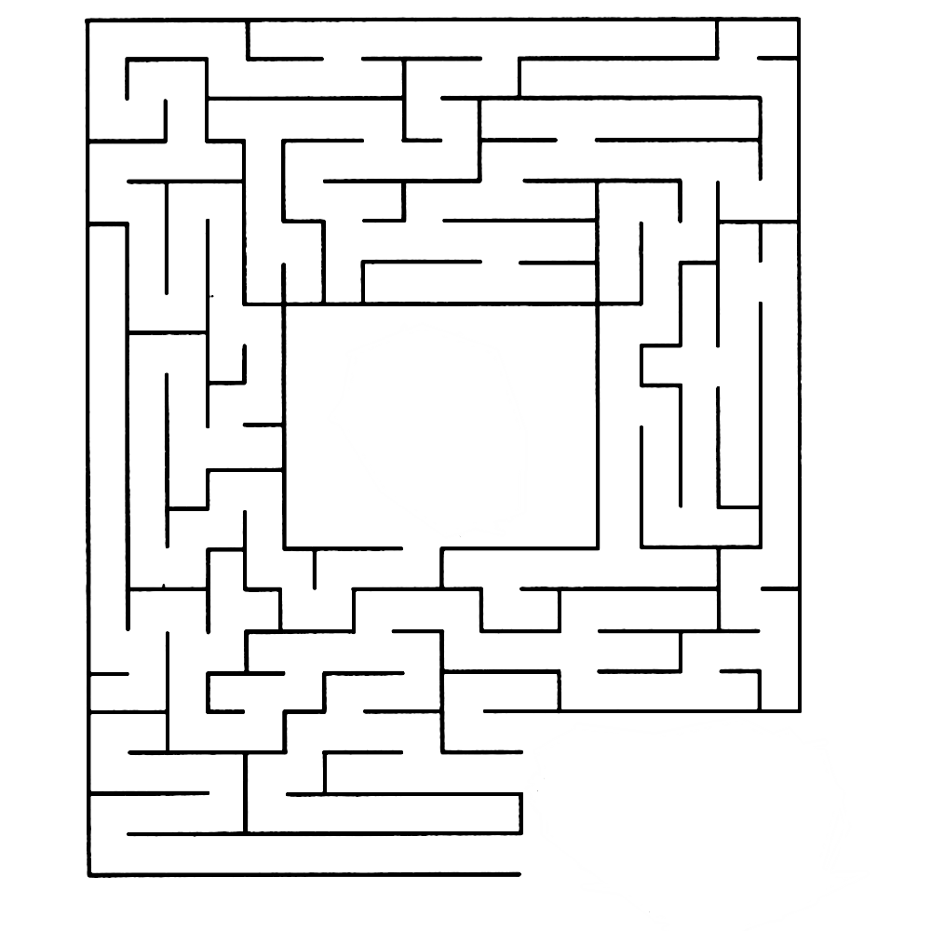

**Doolhof**

**QUIZZZZZZ**

|  |  |
| --- | --- |
| Wie was er nieuwe leiding dit jaar? |  |
| Wie stond er vorig jaar leiding bij de tito’s? |  |
| Naar waar zijn we op kamp geweest? |  |
| Welk kleur hebben de aspi’s? |  |
| Hoeveel leiding is er in het totaal? |  |
| Hoe heet onze VB? |  |
| Wat is het adres van de chiro? |  |
| Hoe heet het domein waar het gebouw van de chiro opstaat? |  |
| In welke kleuren kan je de chirokousen kopen? |  |
| Noem iets dat je kan kopen van de chiro maar geen kleding is. |  |
| Hoeveel deuren zijn er in het chirogebouw? (benedenverdieping) |  |
| BONUSVRAAG (extra punten maar hoef je niet in te vullen 😉)  Welk getal bekom je als je de leetijd van leidster Sarah aftrekt met de leeftijd van leidster Emely? |  |